МКОУ «Небельская ООШ»

**«Подвижные национальные игры»**

срок реализации: 1 год

возраст учащихся: 2-4 класс

Педагог:

Шульга Анастасия Леонидовна

учитель физической культуры.

**Пояснительная записка**

Данная программа является тематической образовательной программой внеурочной деятельности«Подвижные национальные игры» МКОУ «Небельская ООШ», составлена в соответствии с требованиями Федерального государственного образовательного стандарта начального общего образования, на основе **авторской** **программы внеурочной деятельности Д.В. Григорьева, Б.В. Куприянова** «Программы внеурочной деятельности. Игра. Досуговое общение», **Москва «Просвещение», 2011 г.**

**Направление –** спортивно-оздоровительное.

**Общая характеристика курса внеурочной деятельности**

Подвижная игра – естественный спутник жизни, ребенка, источник радостных эмоций, обладающий великой воспитательной силой.

Народные игры являются одним из традиционных средств педагогики. Испокон веков в играх ярко отражается образ жизни людей, их быт, труд, представление о чести, смелости, мужестве, желание обладать силой, ловкостью, выносливостью, быстротой и красотой движений, проявлять смекалку, выдержку, творческую выдумку находчивость, волю, стремление к победе.

Народные и национальные игры являются частью патриотического, эстетического и физического воспитания детей. У них формируются устойчивое, заинтересованное, уважительное отношение к культуре родной страны, создаются эмоционально положительная основа для развития патриотических чувств: любви к Родине; ее культуре и наследию.

По содержанию все народные игры классически лаконичны, выразительны и доступны детям.

**Игра как средство воспитания**.

Развитие подвижных игр в воспитательных целях связано с образом жизни людей. В играх отражаются особенности психического склада народностей, идеология, воспитание, уровень культуры и достижения науки

Кроме того, некоторые игры приобретают определенный оттенок в зависимости от географических и климатических условий.

**Игра в жизни ребенка.**

Игры предшествуют трудовую деятельность ребенка. Он начинает играть до того, как научится выполнять хотя бы простейшие трудовые процессы.

Таким образом, игровая двигательная деятельность не является врожденной способностью, свойственной младенцу с первых дней его существования. Предпосылками игровой деятельности в онтогенезе служат рефлексы. Двигательная игровая деятельность возникает в жизни ребенка условнорефлекторным путем, при тесной взаимосвязи первой и второй сигнальных систем. Она формируется и развивается в результате общения ребенка с внешним миром. При этом большое значение имеет воспитание как организованный педагогический процесс.

**Оздоровительное значение подвижных игр.**

Правильно организованные подвижные игры должны оказывать благотворное влияние на рост, развитие и укрепление костно-связочного аппарата, мышечной системы. На формирование правильной осанки детей и подростков. Благодаря этому большое значение приобретают подвижные игры, вовлекающие в разнообразную, преимущественно динамическую, работу различные крупные и мелкие мышцы тела, игры.

**Новизна, актуальность, педагогическая целесообразность программы**

Социальным заказом современного общества востребована личность, ориентированная на непрерывное саморазвитие и самосовершенствование. Поэтому сегодня необходимо гармонично сочетать учебную деятельность, в рамках которой формируются базовые знания, умения и навыки, с деятельностью внеурочной, связанной с развитием индивидуальных задатков учащихся, их познавательной активности, способности самостоятельно решать нестандартные задачи. Федеральный государственный образовательный стандарт общего образования одним из ключевых эффектов образования, как ведущей социальной деятельности общества, называет конкурентоспособность личности, общества и государства.

**Новизна** данной рабочей программы определена федеральным государственным стандартом начального общего образования 2010 года. Отличительными особенностями являются:

1.Определение видов организации деятельности учащихся, направленных на достижение личностных, метапредметных и предметных результатов освоения учебного курса.

2.В основу реализации программы положены ценностные ориентиры и воспитательные результаты.

3.Ценностные ориентации организации деятельности предполагают уровневую оценку в достижении планируемых результатов.

4.Достижения планируемых результатов отслеживаются в рамках внутренней системы оценки: педагогом, администрацией, психологом

**Актуальность:** игровая спортивная деятельность направлена на укрепление и сохранение здоровья учащихся, воспитание морально-волевых и нравственно-эстетических качеств. Даная программа направлена на обучение детей рационально организовывать занятия спортом через подвижные игры.

Возраст детей, участвующих в реализации программы - 6-7 лет .

Программа реализуется на базе МОУ «Бессоновская средняя общеобразовательная школа Белгородского района Белгородской области» в 1А, 1Б классах

Срок реализации программы - программа рассчитана на 1 год.

**Формы реализации** **программы -** форму занятий можно определить как оздоровительно-спортивный клуб, деятельность детей под руководством педагога. Освоение материала происходит в процессепрактической деятельности.

**Основные средства реализации:** теоретический материал; практические занятия; диагностика; работа в группах; встречи со специалистами.

**Цель:** способствовать возрождению подвижных игр в жизни детей; формирование физической культуры личности ребенка.

**Задачи:**

* формирование необходимых знания в области истории подвижных и национальных игр;
* формирование знания о принципах честной игры;
* формирование целостного представления о различных видах подвижных и национальных игр в системе занятий физическими упражнениями;
* способствовать укреплению здоровья, содействовать гармоническому физическому развитию;
* способствовать обучению двигательным умениям и навыкам;
* содействие воспитанию нравственно-этических, морально-волевых и лидерских качеств;
* подготовка к реализации самостоятельных действий по овладению подвижными играми на открытом воздухе со сверстниками.

**Формы проведения учебного занятия:**

|  |  |
| --- | --- |
| Комбинированный | Знакомство с правилами новых игр |
| Закрепление и повторение | Обобщение и систематизация полученных знаний |
| Самостоятельная работа | Самостоятельная организация и проведение подвижных игр |

Режим занятий:

* Сроки реализации программы – 33 недели.
* Предполагаемый режим - одно занятие в неделю, 33 занятия в год.
* Продолжительность одного занятия 35 минут.

**Ожидаемые результаты. Обучающийся должен:**

* знать историю возникновения подвижных и национальных игр;
* знать правила организации подвижных и национальных игр на открытом воздухе и в помещении;
* знать принципы честной игры;
* знать правила личной гигиены;
* уметь соблюдать общечеловеческие нравственно-эстетические нормы и ценности;
* уметь ориентироваться в пространстве, перестраиваться в движении, беге, ходьбе, прыжках, метании;
* уметь ловить, передавать, бросать и ударять мяч;
* уметь организовывать игры.

**Личностные и метапредметные и результаты освоения курса внеурочной деятельности**

|  |  |  |  |
| --- | --- | --- | --- |
|  | **Личностные** | **Метапредметные** | **Предметные** |
| **Знать** | – о формах проявления заботы о человеке при групповом взаимодействии;  - правила поведения на занятиях, раздевалке, в игровом творческом процессе.  - правила игрового общения, о правильном отношении к собственным ошибкам, к победе, поражению. | - знать о ценностном отношении к спорту как к культурному наследию народа.  - иметь нравственно-этический опыт взаимодействия со сверстниками, старшими и младшими детьми, взрослыми в соответствии с общепринятыми нравственными нормами. | необходимые сведения о видах изученных игр, правилах игр, |
| **Уметь** | - анализировать и сопоставлять, обобщать, делать выводы, проявлять настойчивость в достижении цели.  - соблюдать правила игры и дисциплину;  - правильно взаимодействовать с партнерами по команде (терпимо, имея взаимовыручку и т.д.).  - выражать себя в различных доступных и наиболее привлекательных для ребенка видах творческой и игровой деятельности. | - планировать свои действия в соответствии с поставленной задачей;  - адекватно воспринимать предложения и оценку учителя, товарища, родителя и других людей;  - контролировать и оценивать процесс и результат деятельности;  - договариваться и приходить к общему решению в совместной деятельности;  - формулировать собственное мнение и позицию | работать в группе, в коллективе. |
| **Применять** | - быть сдержанным, терпеливым, вежливым в процессе взаимодействия ;  -подводить самостоятельный итог занятия; анализировать и систематизировать полученные умения и навыки. | - полученные сведения о многообразии народных игр  . | Самостоятельно организовывать подвижные игры с учащимися.  -иметь первоначальный опыт самореализации в различных видах игровой деятельности, формирования потребности и умения выражать себя в игре и использовать накопленные знания. |

Формы подведения итогов реализации программы и способы их проверки:

1) Спортивные праздники и соревнования (см. приложение 3, 4, 5).

2) Коллективная работа (проект).

3) Индивидуальные работы детей (проект).

4) Тесты и викторины (см. приложение 1, 2).

5) Участие в празднике демонстрации успешности первоклассников (2 раза в год).

**Учебно-тематический план**

|  |  |  |  |  |  |  |  |
| --- | --- | --- | --- | --- | --- | --- | --- |
| **№ п/п** | | | | **Разделы и темы занятий** | **Всего** | **В том числе** | |
| **теория** | **практика** |
| **I. Введение** | | | | | **2** | **1** | **1** |
| 1.1 | | | | Введение в программу внеурочной деятельности «Подвижные и национальные игры». Набор детей в детское объединение. Техника безопасности | 1 | 1 |  |
| 1.2 | | | | Входной контроль. Считалки, из истории народных игр, знакомство с народными играми | 1 |  | 1 |
| **II. Групповые игры и командные игры** | | | | | **4** |  | **4** |
| 2.1 | | | | Групповые игры | 2 |  | 2 |
| 2.2 | | | | Командные игры | 2 |  | 2 |
| **III. Игры-эстафеты** | | | | | **4** |  | **4** |
| 3.1 | | | | Понятие «эстафета». Техника безопасности. Прямые эстафеты | 2 |  | 2 |
| 3.2 | | | | Встречные эстафеты | 2 |  | 3 |
| **IV. Общеразвивающие игры с бегом и прыжками** | | | | | **6** |  | **6** |
| 4.1 | | | Игры, побуждающие немедленно переходить от одних действий к другим; не задерживаясь, сочетать свои действия с действиями других занимающихся (по внезапным заданиям, сигналам). | | 3 |  | 3 |
| 4.2 | | | Игры, требующие умения сосредоточить внимание одновременно на нескольких действиях (бег, прыжки, игры с увертыванием) | | 3 |  | 3 |
| **V. Игры в зимнее время на воздухе** | | | | | **4** |  | **4** |
| 5.1 | | | Игры со снегом («Снежки», строительство и защита крепости) | | 2 |  | 2 |
| 5.2 | | | Зимние забавы (катание на санках, лыжах и коньках) | | 2 |  | 2 |
| **VI. Игры с предметами (скакалки, мячи, обручи)** | | | | | **6** |  | **6** |
| 6.1 | Игры со скакалками | | | | 2 |  | 2 |
| 6.2 | Игры с мячами | | | | 2 |  | 2 |
| 6.3 | Игры с обручами | | | | 2 |  | 2 |
| **VII. Национальные игры и народные забавы** | | | | | **7** |  | **6** |
| 7.1 | | Народные забавы и игры | | | 2 |  | 2 |
| 7.2 | | Национальные игры по упрощенным правилам (лапта, городки) | | | 4 | 1 | 3 |
| 7.3 | | Итоговый контроль. Спортивный праздник «Парад любимых игр» | | | 1 |  | 1 |
|  | | **Всего:** | | | **33** | **2** | **31** |

**Содержание учебного материала.**

**Раздел 1. Введение (2 часа)**

Введение в программу внеурочной деятельности «Подвижные и национальные игры». Набор детей в детское объединение. Техника безопасности. Считалки, из истории народных игр.

Знакомство с народными играми: «Горелки», «Заря-заряница».

**Раздел 2. Групповые и командные игры (4 часа)**

Знакомство с основными правилами командных игр, техника безопасности.

Групповые игры: «Пятнашки», «Салки», «Коршун и наседка», «У медведя во бору», «Два Мороза», «Совушка».

Командные игры: «Успей взять кеглю», «Точный удар», «Перестрелка», «Квадрат», «Бег за флажками» и т.п. и т.д.

**Раздел 3. Игры-эстафеты (4 часа)**

Понятие «эстафета», техника безопасности.

Прямые эстафеты: «Бег по кочкам», «Передал – садись», «Пингвин с мячом», «Передача мячей» и т.п.Встречные эстафеты: «Перекати поле», «Силачи» и т.п.

**Раздел 4. Общеразвивающие игры с бегом и прыжками (6 часов)**

Игры, побуждающие немедленно переходить от одних действий к другим; не задерживаясь, сочетать свои действия с действиями других занимающихся (по внезапным заданиям, сигналам): «Прыгающие воробьи», «Воробьи-вороны», «Пятнашки и салочки», «Зайцы в огороде», и т.п.

Игры, требующие умения сосредоточить внимание одновременно на нескольких действиях (бег, прыжки, игры с увертыванием): «Пустое место», «Салки», «Выше ноги от земли», «Ловля обезьян», «Зеркало», «Забегалы», «Снайпер».

**Раздел 5. В зимнее время на воздухе (4 часа)**

Игры со снегом: «Снежки», «Попади снежком в цель», «Гонки снежных комов», «Салки со снежками» «Защита крепости» …

Зимние забавы: катание на санках, лыжах и коньках, «Эстафеты на санках», «Кто быстрей», «Царь горы».

**Раздел 6.** **Игры с предметами (скакалки, мячи, обручи) (6 часов)**

Игры со скакалками: прыжки через длинную и короткую скакалку, «Удочка», «Попрыгунчики», «Десятки-девятки».

Игры с мячами: «Мяч соседу», «Метко в цель» «Метательная лапта», «Круговая лапта», «Вышибалы», «Горячая картошка», «Не давай мяч водящему», пионербол, «Перестрелка»…

Игры с обручами: «Займи свое место», эстафеты.

**Раздел 7. Национальные игры и народные забавы (7 часов)**

Народные забавы и игры с речитативом: «Горелки», «Заря-заряница», «Два Мороза», «Гуси-гуси», «Паучок».

Национальные игры по упрощенным правилам: «Метательная лапта», «Русская лапта».

**Календарно - тематический план**

|  |  |  |  |  |  |  |  |
| --- | --- | --- | --- | --- | --- | --- | --- |
| **№**  **пп** | **Дата** | | **Разделы программы**  **и темы учебных занятий** | | **Всего часов** | **В том числе** | |
| **1** | |  |  | |  | |
| план | факт | **Теоретическая часть занятия /форма организации деятельности/** | **Практическая часть занятия /форма организации деятельности/** |
| **1** |  |  | **Введение (2 ч.)** | **2** | | **1** | **1** |
| **1.1.** |  |  | Введение в программу внеурочной деятельности «Подвижные и национальные игры». Набор детей в детское объединение. Техника безопасности. «Знакомство друг с другом», «Зеркало», **«**Привет, дружок». | 1 | | Беседа, знакомство с планом работы клуба, техника безопасности, игры малой подвижности. |  |
| **1.2** |  |  | Входной контроль. Считалки.  Игры «Ниточка, иголочка, узелок». «Третий лишний», «Жмурки», «Горелки», «Заря-заряница» | 1 | |  | Определение уровня подготовленности учащихся. Повторение знакомых и разучивание считалок, знакомство с правилами игр. |
| **2** |  |  | **Групповые игры и командные игры (4 ч.)** | **4** | |  | **4** |
| **2.3** |  |  | Знакомство с основными правилами групповых и командных игр, техника безопасности. Игры «Два Мороза», «Пятнашки», «Салки», «Коршун и наседка», «У медведя во бору», «Совушка-сова». | 1 | | Беседа по технике безопасности | знакомство с новыми играми, учебная игра. |
| **2.4** |  |  | Игры «Два Мороза», «Пятнашки», «Гуси-гуси», «Кошки-мышки». | 1 | |  | Игровое занятие, закрепление правил и техники игр. |
| **2.5** |  |  | «Успей взять кеглю», «Точный удар», «Перестрелка», «Квадрат», «Бег за флажками» | 1 | | обучение правилам игры | Игровое занятие, разучивание правил игр, игры. |
| **2.6** |  |  | «Успей взять кеглю», «Точный удар», «Перестрелка», «Квадрат», «Бег за флажками» | 1 | |  | Игровое занятие, закрепление правил и техники игр. |
| **3** |  |  | **Игры-эстафеты (4 ч.)** | **4** | |  | **4** |
| **3.7** |  |  | Понятие «эстафета», техника безопасности. Прямые эстафеты с предметами и без. | 1 | | Беседа по технике безопасности | знакомство с понятием «эстафета». «Веселые старты» |
| **3.8** |  |  | Прямые эстафеты с предметами и без. | 1 | |  | Игровое занятие, игры-эстафеты. |
| **3.9** |  |  | Встречные эстафеты с предметами и без | 1 | |  | Игровое занятие, закрепление правил и техники игр, игры-эстафеты. |
| **3.10** |  |  | Праздник «Путешествие в страну спортивных сказок» | 1 | |  | Спортивный праздник, игры-эстафеты |
| **4** |  |  | **Общеразвивающие игры с бегом и прыжками (6 ч.)** | **6** | |  | **6** |
| **4.11** |  |  | Игры с внезапными заданиями, сигналам: «Прыгающие воробьи», «Воробьи-вороны», «Пятнашки и салочки», «Зайцы в огороде». | 1 | |  | Игровое занятие, разучивание правил игр, учебные игры. |
| **4.12** |  |  | Игры с внезапными заданиями, сигналам: «Прыгающие воробьи», «Воробьи-вороны», «Пятнашки и салочки», «Зайцы в огороде». | 1 | |  | Игровое занятие, закрепление правил и техники игр |
| **4.13** |  |  | Игры с внезапными заданиями, сигналам: «Прыгающие воробьи», «Воробьи-вороны», «Пятнашки и салочки», «Зайцы в огороде». | 1 | |  | Игровое занятие, разучивание правил игр, учебные игры. |
| **4.14** |  |  | Игры с бегом, прыжками, игры с увертыванием: «Пустое место», «Салки», «Выше ноги от земли», «Ловля обезьян», «Зеркало», «Забегалы», «Снайпер». | 1 | |  | Игровое занятие, закрепление правил и техники игр |
| **4.15** |  |  | Игры с бегом, прыжками, игры с увертыванием: «Тише едешь – дальше будешь, стой», «Удочка», «Пятнашки», «Гонка за лисицами». | 1 | |  | Игровое занятие, закрепление правил и техники игр |
| **4.16** |  |  | Игры с бегом, прыжками, игры с увертыванием: «Тише едешь – дальше будешь, стой», «Удочка», «Пятнашки», «Гонка за лисицами». | 1 | |  | Игровое занятие, совершенствование правил и техники игр. |
| **5** |  |  | **Игры в зимнее время на воздухе (4 ч.)** | **4** | |  | **4** |
| **5.17** |  |  | «Снежки», «Попади снежком в цель», «Гонки снежных комков», «Салки со снежками» «Защита крепости». | 1 | |  | Зимние забавы |
| **5.18** |  |  | «Снежки», «Попади снежком в цель», «Гонки снежных комков», «Салки со снежками» «Защита крепости». | 1 | |  | Зимние забавы |
| **5.19** |  |  | Катание на санках, лыжах и коньках, «Эстафеты на санках», «Кто быстрей», «Царь горы». | 1 | |  | Зимние забавы и эстафеты. |
| **5.20** |  |  | Катание на санках, лыжах и коньках, «Эстафеты на санках», «Кто быстрей», «Царь горы». | 1 | |  | Зимние забавы и эстафеты. |
| **6** |  |  | **Игры с предметами (скакалки, мячи, обручи) (6 ч.)** | **6** | |  | **6** |
| **6.21** |  |  | Обучение прыжкам через длинную и короткую скакалки. «Удочка», «Попрыгунчики», «Десятки-девятки». | 1 | |  | Обучающее занятие. |
| **6.22** |  |  | Обучение прыжкам через длинную и короткую скакалки. «Удочка», «Попрыгунчики», «Десятки-девятки». | 1 | |  | Закрепление навыков прыжков через скакалку. |
| **6.23** |  |  | Игры с мячом. «Мяч соседу», «Метко в цель», «Вышибалы», «Горячая картошка». | 1 | |  | Игровое занятие, совершенствование правил и техники игр, техники владения мячом. |
| **6.24** |  |  | Игры с мячом. «Мяч соседу», «Метко в цель», «Вышибалы», «Горячая картошка». | 1 | |  | Игровое занятие, совершенствование правил и техники игр, техники владения мячом. |
| **6.25** |  |  | Вращение обруча, прыжки, перелезания через обруч, «Займи свое место», «Зайка без домишки» | 1 | |  | Игры с обручем, совершенствование техники владения обручем. |
| **6.26** |  |  | Вращение обруча, прыжки, перелезания через обруч, «Займи свое место», «Зайка без домишки» | 1 | |  | Игры с обручем, совершенствование техники владения обручем. |
| **7** |  |  | **Национальные игры и народные забавы (7 ч.)** | **7** | | **1** | **6** |
| **7.27** |  |  | «Горелки», «Заря-заряница», «Кошки-мышки», «У медведя во бору». | 1 | |  | Разучивание игр с речитативом, игры. |
| **7.28** |  |  | «Горелки», «Заря-заряница», «Кошки-мышки», «У медведя во бору». | 1 | |  | Совершенствование игр с речитативом, игры. |
| **7.29** |  |  | Знакомство с национальной игрой «лапта». | 1 | | Техника безопасности, знакомство с правилами игры в «Русскую лапту» |  |
| **7.30** |  |  | Игры: «Метательная лапта», «лапта». | 1 | |  | Знакомство с правилами игры, учебная игра. |
| **7.31** |  |  | Игры: «Метательная лапта», «лапта». | 1 | |  | Игровое занятие, совершенствование правил и техники игр. |
| **7.32** |  |  | Итоговый контроль. Спортивный праздник «Парад любимых игр» | 1 | |  | Спортивный праздник |
| **7.33** |  |  | Игры по выбору детей | 1 | |  | Игровое занятие, совершенствование правил и техники игр. |
|  |  |  | **Всего часов:** | **33** | | **2** | **31** |

**Формы и средства контроля**

Вводный контроль. Тест «Спортивные загадки».

Входной контроль проводится в форме фронтальной беседы, ребята должны ответить на следующие вопросы:

1. Какие подвижные игры вы знаете?
2. Назовите игры с мячом.
3. Назовите игры со скакалкой.
4. Каждый расскажите по одной считалке.
5. Устный тест «Спортивные загадки» (см. Приложение 1, не менее 10 загадок)

Учителем составляется таблица, в которой учитываются правильные ответы ученика, затем при подсчете правильных ответов делается вывод об уровне сформированности УУД учащихся для освоения программы «Подвижные национальный игры».

*Система оценивания:* 1-4 правильных ответа – низкий уровень УУД;

5-8 правильных ответов – средний уровень УУД;

9-14 правильных ответов – высокий уровень УУД

Итоговый контроль. Спортивный праздник «Парад любимых игр».

Итоговый контроль проводится в форме спортивного праздника, учащиеся делятся на группы по 5 человек. Их задача организовать с классом подвижную игру, рассказав правила, поделив класс на команды (по необходимости), распределив роли, познакомив с техникой безопасности, организовав простейшее судейство.

*Система оценивания:* оценивается уровень сформированности УУД через активность учащихся работы в группе, знание теоретического материала, владения практическими навыками игры, умение работать в группе, коммуникативные навыки и организаторские способности.

**Учебно-методическое обеспечение и материально-техническое обеспечение.**

**Методы,** способы деятельности педагога, направленные на глубокое, осознанное и прочное усвоение знаний учащимися:

* в обучении - практический (различные упражнения с мячами, скаклками, обручами);
* наглядный (изучение правил игр через схемы, рисунки, карточки, непосредственный показ педагогом);
* словесный (как ведущий - инструктаж, беседы, разъяснения);
* видеометод (просмотр, обучение).
* в воспитании - (по Г. И. Щукиной) - методы формирования сознания личности, направленные на формирование устойчивых убеждений (рассказ, дискуссия, этическая беседа, пример);
* методы организации деятельности и формирования опыта общественного поведения (воспитывающая ситуация, приучение, упражнения);
* методы стимулирования поведения и деятельности (соревнования, поощрения).

**Оборудование и материальное обеспечение:** баскетбольные мячи,волейбольные мячи, футбольные мячи, игровые детские мячи, теннисные мячи, большие гимнастические мячи, обручи, кегли, стойки, биты, скакалки, свисток, волейбольная сетка, наградные материалы.

**Список литературы**

1. Внеурочная деятельность школьников. Методический конструктор: пособие для учителей / Д.В. Григорьев, П.В. Степанов. – М.: Просвещение, 2011 – (Стандарты нового поколения).
2. Детские подвижные игры. Сост. В.И.Гришков. Новосибирск: Новосибирское книжное издательство, 2011 г.;
3. Коротков И.М. Подвижные игры в школе. – М. 2011 г.
4. Программы внеурочной деятельности (игра, досуговое общение) авт. сост. Д.В. Григорьев, Б.В. Куприянов Москва «Просвещение», 2011 г.
5. Сборник: «Содержание и организация занятий физической культурой в школе на основе народных, подвижных и спортивных игр» Материалы научно-практической конференции. Серия «Физическая культура и спорт» (г. Белгород 28 апреля 2011 г.) – Белгород: Изд-во Бел РИПКППС.
6. Федеральный государственный образовательный стандарт основного общего образования / М-во образования и науки Рос. Федерации. – М.: Просвещение, 2011 – (Стандарты второго поколения).
7. Физическая культура. Рабочие программы. Предметная линия учебников В.И. Ляха. 1-4 классы. Москва «Просвещение», 2012 г. раздел «Внеурочная деятельность».

**Адреса порталов и сайтов**

в помощь учителю по физической культуры

|  |  |
| --- | --- |
| **Электронный адрес** | **Название сайта** |
| <http://www.beluno.ru>: | Департамент образования, культуры и молодёжной политики Белгородской области |
| <http://ipkps.bsu.edu.ru/>: | Белгородский региональный институт ПКППС |
| <http://www.apkro.ru>: | Академия повышения квалификации работников образования |
| <http://www.school.edu.ru>: | Федеральный российский общеобразовательный портал |
| <http://www.edu.ru>: | Федеральный портал «Российское образование» |
| <http://www.uroki.ru>: | Образовательный портал «Учеба» |
| <http://www.vestnik.edu.ru>: | Электронный журнал «Вестник образования» |
| <http://www.td-shkolnik.com>: | Торговый дом «Школьник» |
| <http://www.vgf.ru>: | сайт издательского центра «Вентана –Граф» |
| <http://www.drofa.ru>: | Издательский дом «Дрофа» |
| <http://www.profkniga.ru>: | Издательский дом «Профкнига» |
| <http://www.1september.ru>: | Издательский дом «1 сентября» |
| <http://www.eidos.ru>: | Центр дистанционного обучения «Эйдос» |
| <http://teacher.fio.ru>: | Федерация Интернет образования |
| <http://lib.sportedu.ru>: | Электронный каталог центральной отраслевой библиотеки по физической культуре |
| <http://lib.sportedu.ru/press/tpfk/>: | Научно-теоретический журнал «Теория и практика физической культуры» |
| http://www.shkola-press.ru | Журнал «Физическая культура в школе» |
| <http://www> gorodki.ogr/ | Федерация городошного спорта |
| http://www.lapta.ru/ | Федерация лапты России |

Приложение 1

**Спортивные загадки**

•Мы не только летом рады

Встретиться с олимпиадой.

Можем видеть лишь зимой

Слалом, биатлон, бобслей,

На площадке ледяной -

Увлекательный ...

(хоккей)

•Соберем команду в школе

И найдем большое поле.

Пробиваем угловой -

Забиваем головой!

И в воротах пятый гол!

Очень любим мы...

(футбол)

•В спортзале есть и слева щит,

И справа, как близнец, висит,

На кольцах есть корзины,

И круг посередине.

Спортсмены все несутся вскач

И бьют о пол беднягу-мяч.

Его две группы из ребят

В корзины «выбросить» хотят.

Достанут… и опять о пол!

Игра зовётся …

(Баскетбол)

•Пас, атака и удар,

Мяч опять попал в ворота!

Чтоб не справился вратарь,

Игроку нужна сноровка.

(Футбол)

•Здесь команда побеждает,

Если мячик не роняет.

Он летит с подачи метко

Не в ворота, через сетку.

И площадка, а не поле

У спортсменов в ...

(волейболе)

•На льду танцует фигурист,

Кружится, как осенний лист.

Он исполняет пируэт

Потом двойной тулуп… Ах, нет!

Не в шубе он, легко одет.

И вот на льду теперь дуэт.

Эх, хорошо катаются!

Зал затаил дыхание.

Вид спорта называется

(Фигурное катание)

•По зимней дороге бегут налегке

Спортсмены на лыжах с винтовкой в руке.

До финиша скоро, фанаты кругом,

Любимый вид спорта смотрю — ...

(биатлон)

•У поля есть две половины,

А по краям висят корзины.

То пролетит над полем мяч,

То меж людей несётся вскач.

Его все бьют и мячик зол,

А с ним играют в ...

(баскетбол)

•Ногами все бьют мяч, пинают,

Как гвоздь в ворота забивают,

Кричат от радости все: «Гол!».

Игру с мячом зовут...

(футбол)

•Площадка. Посредине — сетка.

В команде капитаном — Светка.

И каждый ей подстать игрок.

В другой команде — Игорёк.

Он пятерых с собой привёл

Сыграть «партейку» в …

(волейбол)

•- Не пойму, ребята, кто вы?

Птицеловы? Рыболовы?

Что за невод во дворе?

- Не мешал бы ты игре,

Ты бы лучше отошел.

Мы играем в …

(Волейбол)

•Турнир идёт. Турнир в разгаре.

Играем мы с Андреем в паре.

На корт выходим мы вдвоём.

Ракетками мы мячик бьём.

А против нас — Андрэ и Дэнис.

Во что играем с ними? В …

(Теннис)

•На льду танцует фигурист,

Кружится, как осенний лист.

Он исполняет пируэт,

Потом двойной тулуп… Ах, нет!

Не в шубе он, легко одет.

И вот на льду теперь дуэт.

Эх, хорошо катаются!

Зал затаил дыхание.

Вид спорта называется…

(фигурное катание)

•Поле выкошено гладко,

Ровненькое, как тетрадка.

Только кто ж это поймёт?

Странно всё! Наоборот!

У обоих у ворот нет совсем-совсем забора.

Но зато спортсмены скоро

Выйдут во поле гулять,

Мяч один на всех гонять.

Зрители со всех сторон!

Что за поле? … (стадион)

•Я играю в волейбол, баскетбол,

Футбол, гандбол.

Я катаюсь на коньках,

И на лыжах я мастак!

Гребля, плаванье, каное —

Это всё моё родное!

Летом даже на каток,

В беге я большой знаток.

И скейтбоард, и бобслей,

Сани, бадминтон, хоккей,

Я силён, здоров и горд,

Что здоровье дарит ...!

(Спорт)

•Мы физически активны,

С ним мы станем быстры, сильны...

Закаляет нам натуру,

Укрепит мускулатуру.

Не нужны конфеты, торт,

Нужен нам один лишь... (спорт)

•Странный милиционер по полю гуляет,

В шортах, будто пионер, за мячом гоняет.

Хоть и очень строг на вид,

Дал «добро» — мяч бить ногами.

Сядешь, если засвистит,

На скамейку с штрафниками,

Значит, ты, мой дорогой,

Мяч отбил своей рукой.

Не припомню только я,

Как зовётся тот судья?

(арбитр)

•На Олимпе в древнем мире

Греки поднимали гири,

Состязались в беге, силе,

Тяжести переносили.

И дарила им награды

Летняя...

(олимпиада)

•Чтобы быть здоровым с детства

И уж взрослым не хворать.

Нужно каждым утром ранним

упражнения прописать.

Нужно встать, присесть, нагнуться,

Вновь нагнуться, подтянуться.

Пробежаться вокруг дома.

Это всем из вас знакомо?

Будет всё у вас в порядке,

Если помнить о ...!

(Зарядке)

•Лучше всех спортсмена знает,

Во всём ему он помогает.

Сражаться учит, побеждать

И бодрость духа не терять.

Он для спортсмена в наше время

Почти как мать, ведь это ...!

(Тренер)

•Силачом я стать хочу.

Прихожу я к силачу:

- Расскажите вот о чем –

Как вы стали силачом?

Улыбнулся он в ответ:

- Очень просто. Много лет

Ежедневно, встав с постели,

Поднимаю я …

(Гантели)

•И мальчишки, и девчонки

Очень любят нас зимой,

Режут лед узором тонким,

Не хотят идти домой.

Мы изящны и легки,

Мы - фигурные ...

(коньки)

•Вот серебряный лужок,

Не видать барашка,

Не мычит на нем бычок,

Не цветет ромашка.

Наш лужок зимой хорош,

А весною не найдешь.

Приложение 2

«Путешествие в страну спортивных сказок»

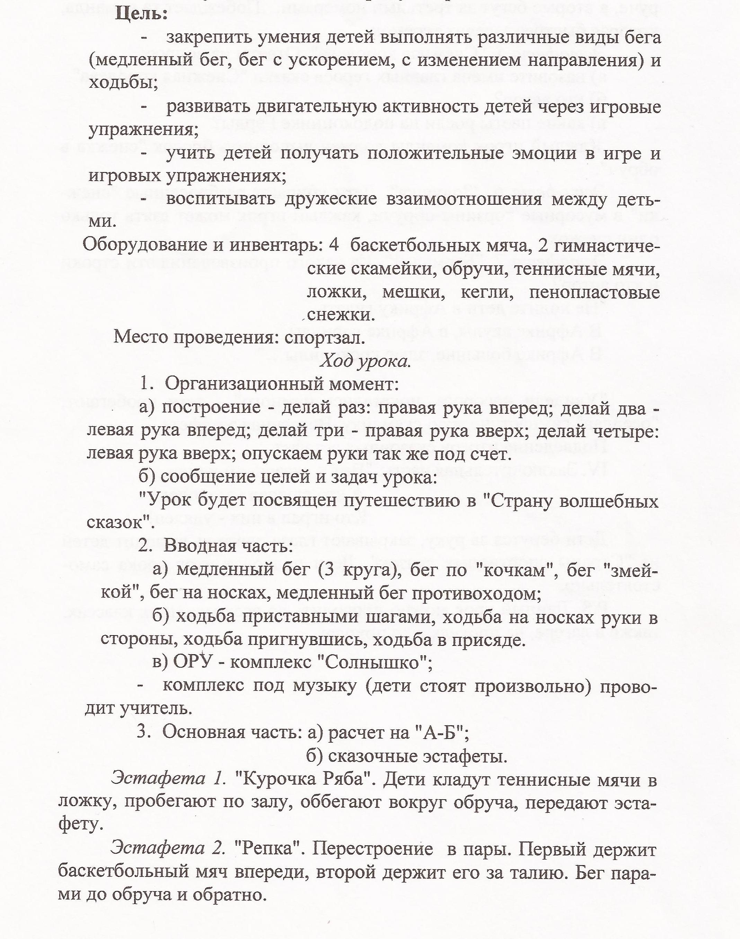

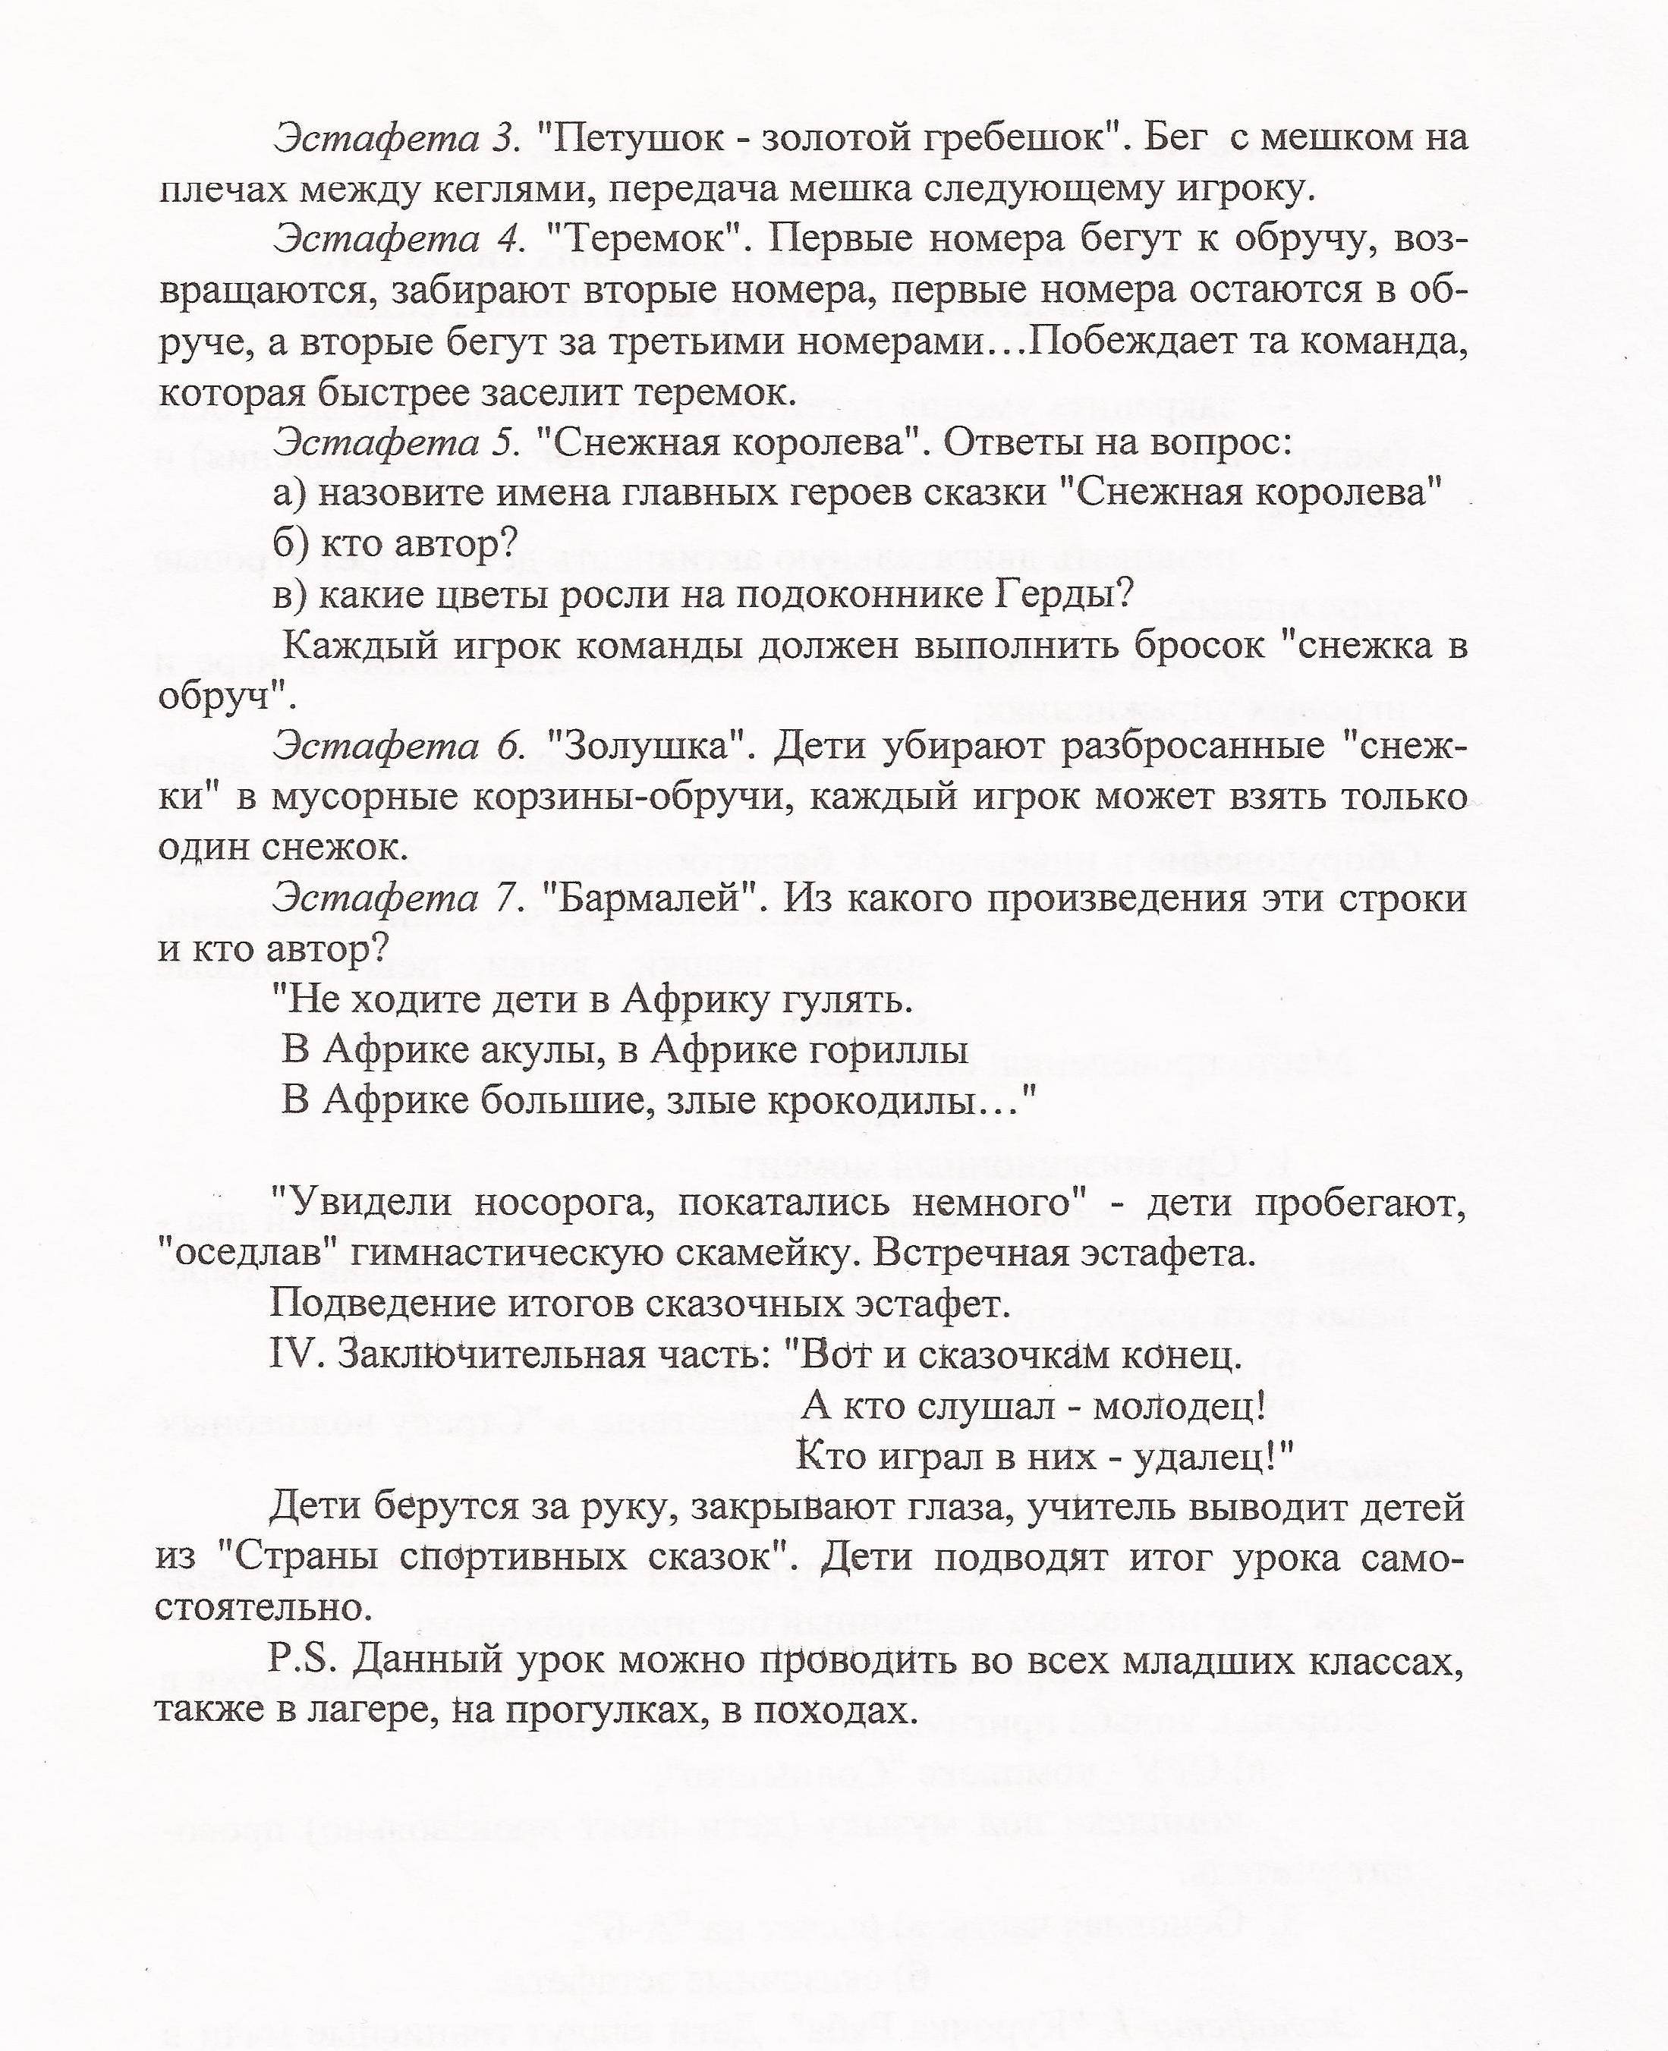

Приложение 3

**Спортивно-театрализованный праздник**

**«Народные забавы»**

Цели : - патриотическое воспитание учащихся на примере народных забав;

- пропаганда здорового образа жизни;

- воспитание интереса к занятиям физической культурой и спортом на основе элементов национальных игр.

Инвентарь: скейтборды, биты, малые мячи, тряпичные мячи, мешки с соломой, деревянные бруски, канат, клубки, гантели, валенки, макеты коней, городошные биты и рюхи.

ТСО: магнитофон.

Мероприятие подготовила:

Ход праздника:

*Звучит музыка «Богатырская наша сила». В спортивный зал приглашаются участники праздника, одетые в народные костюмы. Ведущий говорит вступительное слово.*

**Ведущий 1:** Добрый день, уважаемые ребята и гости праздника! Сегодняшние мероприятие посвящается Дню защитника Отечества.

**Ведущий 2:** Сегодня мы предлагаем вам померяться силой в эстафетах с

элементами народных игр. Сейчас вам предстоит выбрать

название своей команде («Русичи», «Стрела»).

*Капитаны команд выходят на жеребьевку. Команды занимают исходные места перед эстафетами.*

**Эстафеты:**

**«Сбор на праздник» -** ребята, используя макеты коней, обегают препятствия и передают эстафету.

**«Тряпичный мяч» -** обув на ноги валенки, учащиеся обводят стойки тряпичным мячом.

**«Лапта» -** используя биту для лапты как клюшку, ребята ведут малый мяч между препятствиями.

**«Клубочек» -** девушки метают клубки ниток в корзину, которую держит юноша из команды.

**«Казаки-разбойники» -** используя стойку «наклон вперед, руки в упор на колени», юноши перепрыгивают друг через друга.

**«Пословицы и поговорки» -** всем присутствующим предлагается продолжить пословицу или поговорку об удали молодецкой, здоровье и любви к Отчизне.

**«Сила богатырская» -** юноши поднимают гантель весом 4 кг. Учитывается общая сумма подъемов.

**«Сбей с опоры» -** два человека от команды (юноша, девушка) участвуют в сбивании соперника с опоры, используя мешки с соломой.

**«Самокат» -** движение на скейтборде, стоя на одной ноге и отталкиваясь другой от пола.

**«Городки» -** участники, прокатывая тряпичный мяч по полу, стараются сбить фигуру «пушка».

**«Перетягивание каната» -** команды перетягивают канат так, чтобы отметка центра была на своей стороне.

*Команды выстраиваются в одну шеренгу. Жюри подводит итоги спортивных эстафет. Участники соревнований получают приз в виде связки баранок.* *Под звуки задорной музыки участники соревнований покидают спортивный зал.*

Приложение 4

**Подвижные игры для младших школьников**

В теплое время года ребятам младшего школьного возраста понравятся активные игры на свежем воздухе. Как правило, такие игры не требуют никакого специального оборудования, инвентаря. Они легко доступны практически в любом месте, будь то полянка в лесу, или просто небольшая площадка во дворе.

**Жмурки**

В игре может принимать участие сколько угодно детей, но не менее трех. Желательно иметь некоторое пространство, чтобы была возможность двигаться, не натыкаясь на препятствия. Игра начинается с выбора водящего. Можно воспользоваться считалкой или просто кинуть жребий. «Водиле» завязывают глаза и выводят на середину площадки, затем поворачивают его несколько раз вокруг собственной оси. Дальше можно прочесть стишок или просто по команде разбежаться. Задача жмурки поймать игрока.

Правила игры:

Когда жмурка подходит к опасному предмету, все кричат «огонь», чтобы избежать травм. Но нельзя использовать это слово, чтобы отвлечь внимание жмурки от игрока, который не может убежать.

Нельзя убегать далеко (желательно заранее обговорить границы участка для игры) и прятаться за какие-то предметы.

Жмурка должен узнать пойманного игрока не снимая повязки.

**Пятнашки или салочки**

В игре принимает участие любое количество игроков, но не менее 3-х. Для игры желательно наличие площадки, по краям которой рисуют 2 круга – дома. Сначала выбирается водящий - пятнашка или салочка. Затем все игроки разбегаются по площадке, а пятнашка их ловит.

Правила игры:

Игрок, которого салочка коснулся рукой, меняется с ним местами.

Если игрок встает двумя ногами на какой-нибудь предмет, то он «спасся» от пятнашки.

Если игрок запрыгал на двух ногах, то он в безопасности, водящий не может его запятнать.

Игрок спасается от пятнашки, если забегает в круг-дом.

**Большой мяч**

Для игры нужна достаточно ровная площадка (подойдет полянка) и большой мячик. Игроков желательно не менее 5.

Все игроки, взявшись за руки встают в круг, а водящий внутри круга с мячом. Его задача выкатить мяч за пределы круга ногами.

Тот, между чьими ногами проскочил мяч, становится водящим, только уже за кругом. Все игроки поворачиваются спиной к центру круга, а водящий старается вкатить мяч в круг. Затем все повторяется.

В течении всей игры запрещено брать мяч в руки и он не должен подниматься выше колен играющих.

**Гонки на руках**

В игре принимает участие четное количество детей. Они делятся на команды по 2 человека. Один игрок берет второго члена команды за ноги. Таким образом они должны добраться до финиша. На середине пути игроки меняются местами и продолжают двигаться дальше. Побеждает команда, первой добравшаяся до финиша.

**Тише едешь - дальше будешь**

В игре может участвовать любое количество игроков. Сначала выбирается водящий. Он становится лицом к стенке или просто спиной к остальным игрокам, которые располагаются в 10-15 шагах за ним. «Водила» произносит фразу «Тише едешь – дальше будешь» и быстро оборачивается, внимательно оглядывая игроков. Игроки могут двигаться, только пока водящий произносит фразу. Когда он поворачивается, все должны быть полностью неподвижными. Если игрок хоть немного пошевелится или даже просто улыбнется, то он выбывает из игры. Побеждает тот, кто сможет вплотную приблизиться к водящему и коснется его рукой, когда он отвернется.

новый сторож и игра начинается снова.